vabi ljubitelje plavanja na
PLAVALNI IZZIV 2019

 | 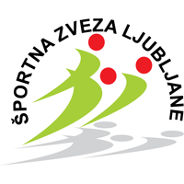 | 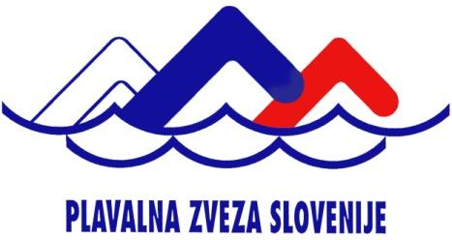

V nedeljo 1.12. 2019 ob 11.00 uri

Prizorišče: Ljubljana, Kodeljevo, 25 metrski bazen
Merjenje: elektronsko, Timing Ljubljana

Prijave: preko spletne strani www.riba-drustvo.si, do petka 29.11. 2019. Dodatne informacije na barbara@riba-drustvo.si ali 031 742-782. Tekmovalce prosimo, da se prijavijo pravočasno preko prijavnice na spletni strani.

Urnik:
10.00 – 11:00 plačilo startnine in potrditev prijav, razplavanje,
11:00 tekmovanje in Cooperjev test.

Discipline: 50 prosto, 100 mešano, 50 prsno, 50 hrbtno, 200 prosto, 50 delfin, štafeta 4x50 prosto mix (2+2), ni nujno, da je štafeta klubska*, 800 prosto, Cooperjev test za rekreativce.

Urnik je okviren in si pridržujemo pravico do sprememb razporeda disciplin in urnika glede na prijave. Prijava štafet bo možna do 12.00 ure, tekmovalci lahko med vsemi prisotnim na bazenu sestavijo čim bolj zanimivo štafeto, določite tudi ime štafete. Rekorde po kategorijah bomo zabeležili!

Kategorije: do 18 let, 18 – 24, 25 – 29, 30 – 34, 35 – 39, 40 – 44, 45 – 49, 50 – 54, 55 – 59, 60 – 64, 65 – 69, 70 – 74, 75 – 79, 80 – 84, 85 – 89, 90 +

Pravila tekmovanja: nastopijo lahko plavalci iz Slovenije in tujine. Po prijavljenih časih bodo razdeljeni v skupine. Vsak tekmovalec ima pravico do nastopa v 4 posamičnih disciplinah in štafeti. Po potrebi bomo moško in žensko kategorijo združili v skupen štart.

Prijave na 800 prosto: vsi tekmovalci morajo ob prijavi navesti predviden čas plavanja. Tekmovalce prosimo, da svoj nastop osebno potrdijo do 10.30. Naknadnih prijav ne bomo sprejemali.

Štartnina: 15 EUR. Udeležba na Cooperjevem testu je brezplačna.

Nagrade:
Diplome zmagovalcem po kategorijah bomo podelili takoj po koncu tekmovanja, zato naprošamo tekmovalce, da počakajo do zaključka. Po pošti ne bomo pošiljali ničesar.

